CINEMATICA ROTAZIONALE
Finora abbiamo studiato la cinematica lineare, cioè abbiamo studiato le grandezze utili a descrivere gli spostamenti lineari di un corpo, cioè gli spostamenti calcolati lungo una linea. A questo punto è bene introdurre la cosiddetta cinematica angolare che invece analizza gli spostamenti angolari di un oggetto. La cinematica angolare è particolarmente adatta allo studio delle rotazioni e perciò è più comunemente nota come cinematica rotazionale. Va da sé che la cinematica rotazionale è particolarmente utile nello studio delle traiettorie curve e di conseguenza nello studio degli effetti centripeti.

Nota che, come vedremo subito, nella cinematica rotazionale si parlerà di posizione, spostamento e velocità riferiti agli angoli. Per distinguere queste grandezze dalle posizioni, spostamenti e velocità lineari si usano due aggettivo: angolare per le grandezze rotazionali e lineare per quelle lineari.

POSIZIONE, SPOSTAMENTO E VELOCITA’ ANGOLARI
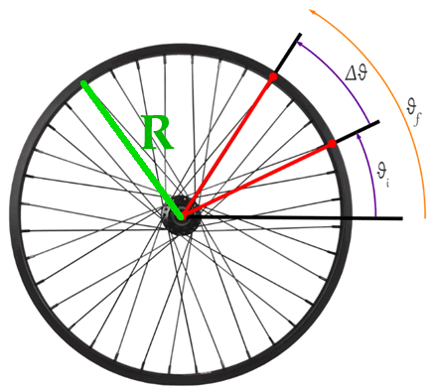
Figura 1
Per prima cosa definiamo la posizione angolare di un oggetto in un moto circolare, come per esempio il moto di una ruota che rotola sul terreno: per farlo basta prendere l’angolo ϑ misurato in radianti o in gradi che il punto forma con una semiretta con l’origine nel centro della ruota e parallela al terreno (vedi Figura1).
Di conseguenza, lo spostamento angolare Δϑ è la differenza fra la posizione angolare finale (ϑf) e quella iniziale (ϑi):
Δϑ = ϑf - ϑi (1)

Per determinare ora la velocità di rotazione della ruota definiamo la velocità angolare. Se lo spostamento angolare avviene in un tempo Δt, dividendo lo spostamento angolare Δϑ per il tempo Δt otterremo la velocità angolare media (ω_{m}). La velocità angolare si misura pertanto in radianti al secondo (o in gradi al secondo, se gli angoli sono misurati in gradi).
ω_{m} = $\frac{}{t}$ (2)
Per definire la velocità angolare istantanea consideriamo lo spostamento angolare avvenuto in un intervallo di tempo Δt tendente a zero:
ω_{ist} = ω = $\lim_{t0}{\frac{}{t}}$ (3)

Il segno della velocità angolare determina se la ruota sta ruotando in senso orario o in senso antiorario: convenzionalmente ω è positiva quando la rotazione è antioraria, negativa quando la rotazione è oraria; è bene però tenere a mente che questa convenzione non è universalmente rispettata (mi è capitato personalmente di vedere manuali che riportano i segni nel modo opposto).
Relazione fra le grandezze angolari e lineari
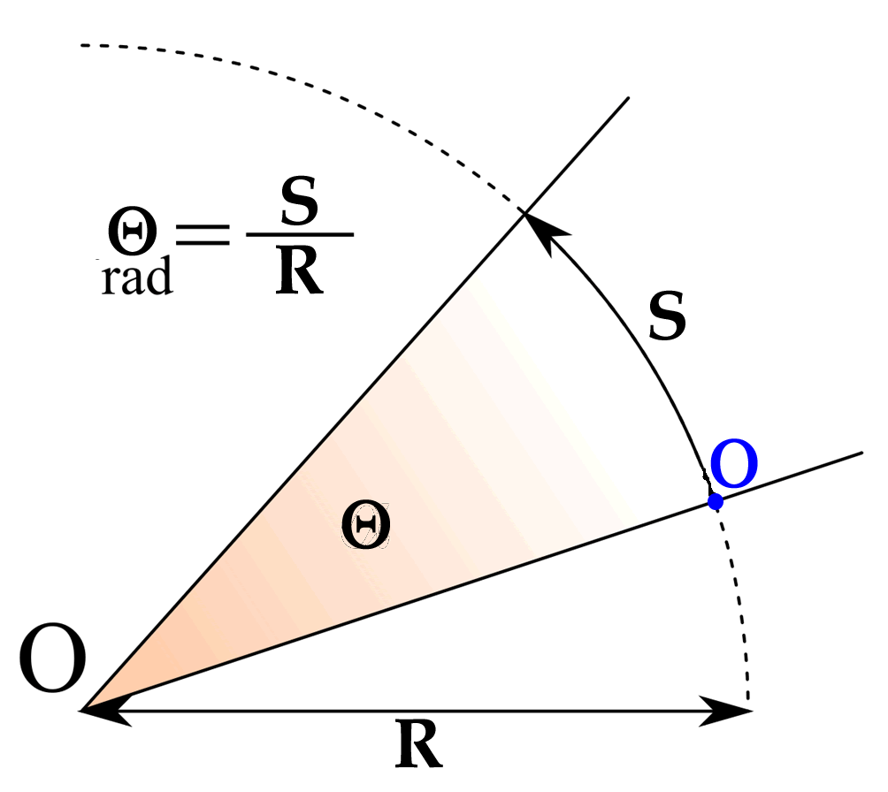
La relazione fra la posizione angolare ϑ espressa in radianti e la posizione lineare S nasce direttamente dalla definizione di radiante (Figura2):
Figura 2
ϑ (radianti) = S/R (4)

Ne segue che la relazione fra spostamento angolare e lineare è:
Δϑ (radianti) = ΔS/R (5)

Adesso vediamo qual è la relazione fra velocità angolare ω e velocità lineare V. Partiamo dall’eq. (2):
ω_{m} = $\frac{}{t}$ → [sostituisco l’eq.(5)] → ω_{m} =$\frac{S/R}{t}$ ; poiché però sappiamo già che ΔS/Δt = V →
ω_{m} =$V/R$ - ω_{m} in radianti/s (6)
Relazione fra velocità angolare, frequenza, periodo
Per collegare la velocità angolare al periodo di rotazione (T: il tempo impiegato per completare un giro completo) è sufficiente utilizzare la definizione di velocità angolare.
In un giro abbiamo che: Δϑ = 2π , Δt = T →
ω_{m} = $\frac{2}{T}$ - ω_{m} in radianti/s (7)
Se invece voglio collegare ω_{m} con la frequenza (f) è sufficiente considerare che la frequenza rappresenta il numero di rotazioni che avviene in un secondo: ne segue che se Δt=1s l’angolo percorso è Δϑ = 2⋅π⋅f →
ω_{m} = 2⋅π⋅f - ω_{m} in radianti/s (8)
Testo ripreso parzialmente dal sito:
http://www.scientifico.asti.it/fisica-2.0/a-posizione-velocita-e-accelerazione-angolari/

